附件1：浙江工商大学优良学风班申请表
浙江工商大学2021-2022学年第二学期优良学风班申报表
班级名称 | 信息与电子工程学院XXXX班
班级文化和特色（请用60—70字的文字概括）
辅导员和班主任姓名 | 辅导员：  班主任：
班级人数 | 班级人数 人，党员 0 人，入党积极分子 0 人。
班级基本概况（体现班集体建设的过程、具体措施等，不超过800字） | 见附页
班级文化 | 见附页
班级特征与特色项目 | 见附页
其他影响性成果（班集体建设的成就等） | 见附页
学院推报意见 | 学办负责人签名： 盖章：  （学办负责人需对材料真实性作出承诺，如有不实，取消申报资格。）
学生处审核认定意见 | 学生处负责人签名： 盖章：
附件（电子创新1701班的模板）：
走在路上头顶生风的电创牌究极攻城狮们
- 班级基本概况
电子创新1701班是在军训时重新成立的一个班级，每一名同学都是由院长以及学院老师通过面试选拔出来的“精英”，而我们电子创新1701班也是学院里一个值得称赞的集体。
作为成立不到一年的大一生，电子创新1701班随成立不到一年，但班集体中已有了属于我们自己的班风。
开学第一个月，我们组织了第一次秋游，秋游中设计了许多素拓项目，同学们都积极参与，慢慢熟络起来。
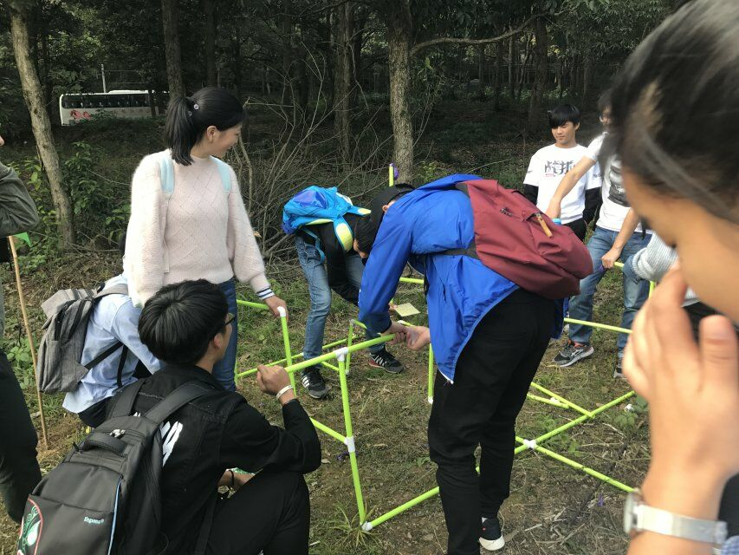
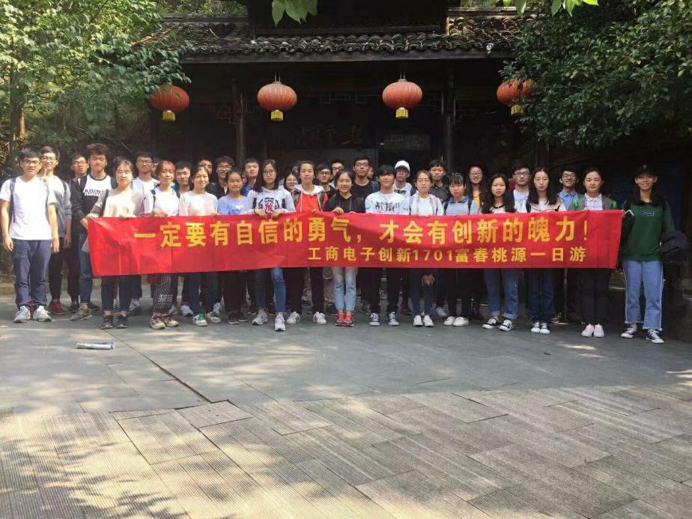
2017年11月份，学院组织了大一新生的迎新晚会，我们班的小品节目几乎发动了全班三分之二的同学参与进来，而节目效果也非常完美，多次让全场爆笑，引燃了全场热烈的气氛。
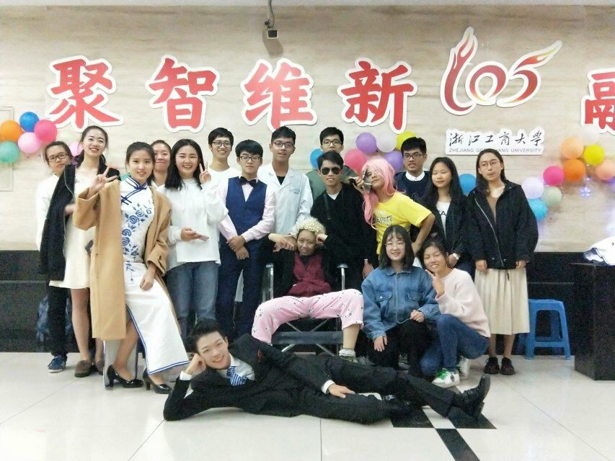
团日活动中，我们举办的彩虹跑活动带领了学院大一的所有人参与进来，班级中的所有人各司其职，团结一致将彩虹跑活动成功举办。
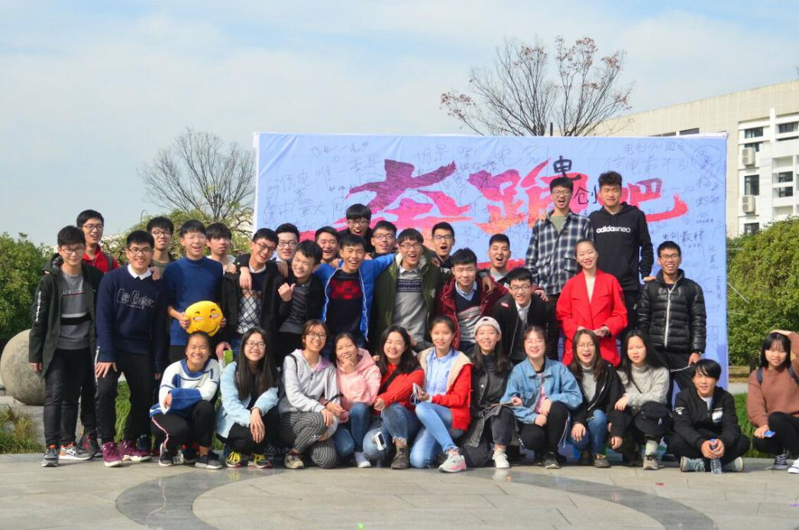
2018年3月的学院运动会，我们电子创新1701班也通过各个参赛同学的努力和后勤同学的帮助，获得了团体第三名的成绩。
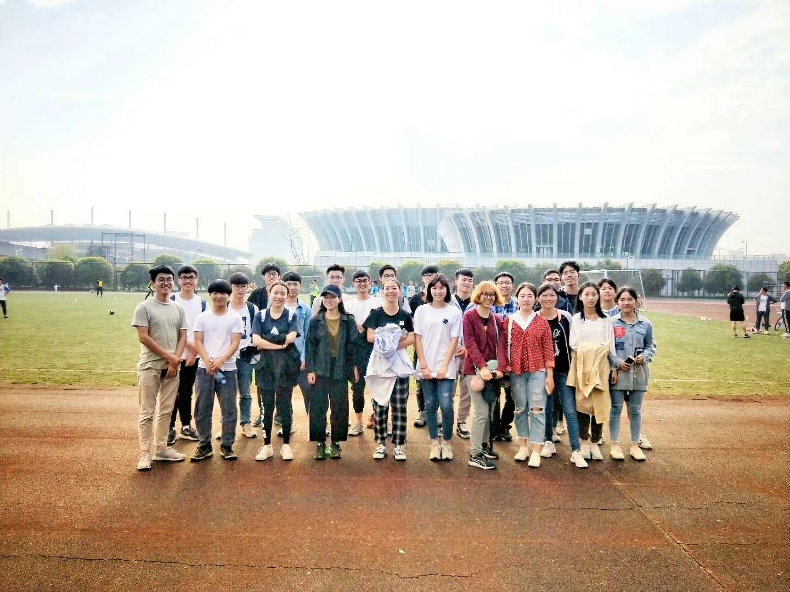
通过多次的集体活动，我们班级已经成为了一个大家庭，可以一起插科打诨，有属于自己班级的欢乐，也有了属于自己班级的文化和精神。

- 班级文化
首先是规范的制度，从大一进校门，班级就根据班干部竞争上岗的选举制度，组建了一个优秀的班委团队，建立了一套科学合理、富有特色的班级管理制度，其中包括考勤制度、班费管理制度、班委工作制度、班委例会制度、班会制度、寝室管理制度等，还设计制作了自己班的班服和班徽。

在思想方面，自入大学以来，全班同学在班长、团支书带领下，积极递交入党申请书，学习党的基本理论知识，通过座谈加深对党的认识，用先进的政治理念武装头脑。同时，每学期班委都会组织大家多次进行班会活动，通过班会来了解同学们近期在学习和生活上的问题并予以解决。

- 班级特征与特色项目
- 彩虹跑活动
大一上学期的团日活动彩虹跑，从仅存于班级内部活动中抽脱出来，从一开始活动的策划，中期活动的宣传，到最后活动的成功举办，每一步都有同学们的努力和团结。
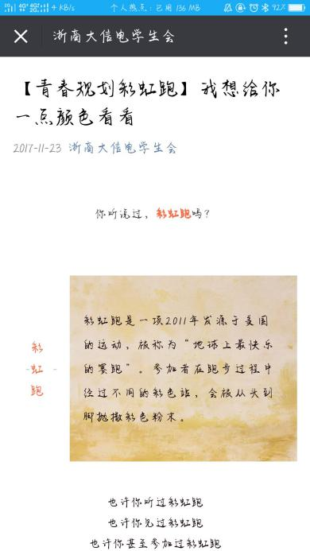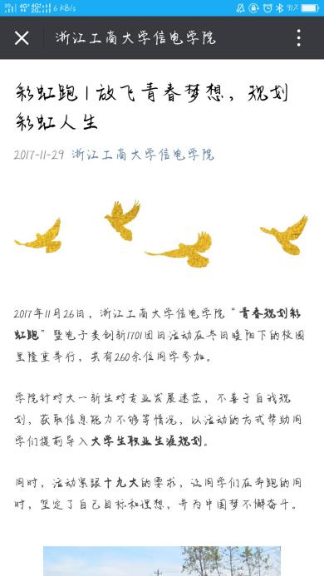
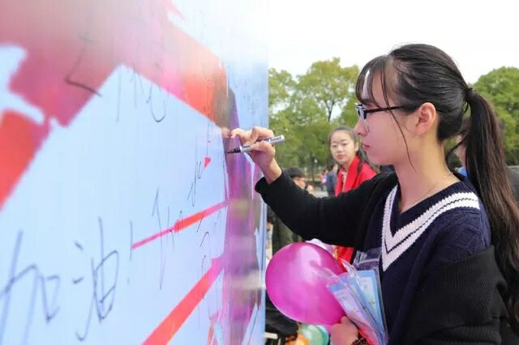
- 班级微信公众号
为了传递班级文化和精神，同时也为了随时记录班级中发生的事情，我们班特地创建了一个微信公众号，通过这个公众号，同学们可以收到关于学习的满满干货，也可以通过留言来表达自己的建议和看法，公众号也会时常推送班级的相关事务让同学及时了解。
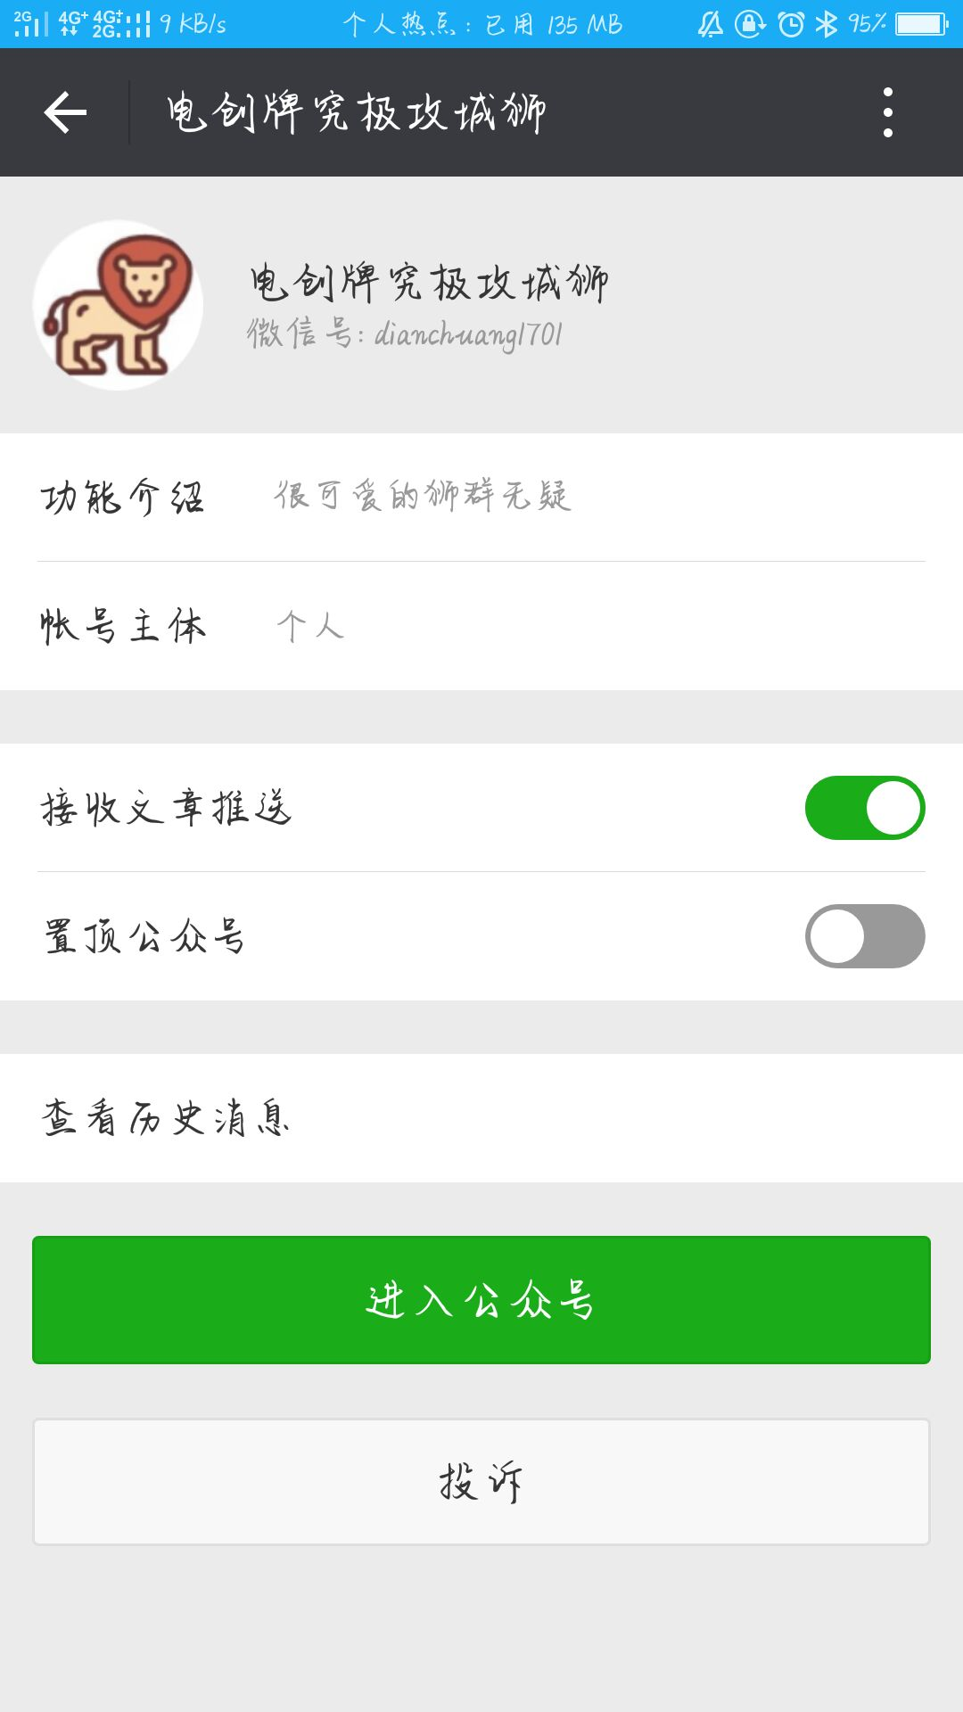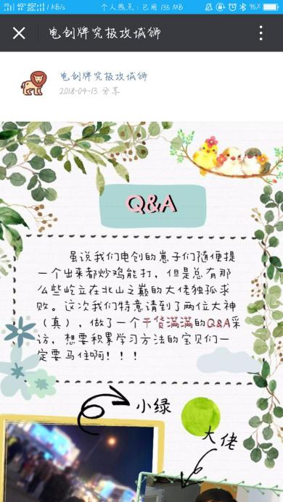
- 其他影响性成果
虽然我们是大一新生，但是我们也积极参加了学校所举办的许多项目，如班上同学均有校级创新型项目正在进行当中，本学期的国创许多小组也在积极准备当中。

